・タイトル
牛乳と一緒に食べるだけでいい…専門家が断言する｢運動疲れを消す｣コンビニで買える“最強の回復食”
運動後の筋肉には糖質とタンパク質が不可欠

・リード
筋トレやスポーツをしたあとは、どんな食事を摂ればいいのか。立命館大学スポーツ健康科学部の後藤一成教授は「筋肉を回復させるために積極的に糖質とタンパク質を摂取したほうがいい。糖質はお菓子やジュースではなく米や麺類などの炭水化物で補うのが効果的だ」という――。（第2回）

※本稿は、後藤一成『最新のスポーツ科学で強くなる！』（ちくまプリマー新書）の一部を再編集したものです。

■激しい運動のあとはおにぎりを食べたほうが良い

長時間の運動（練習）を行うと、筋肉のグリコーゲンが大きく減少します。また、ダッシュやジャンプなどの動作を繰り返す中で、筋肉には微細な損傷が生じます。そのため、運動後は速やかに栄養を補給し、次回の運動に向けて準備する必要があります。さて、この際、どのような栄養素を摂取すると良いでしょうか？

まず、グリコーゲンを回復させるためには糖質（炭水化物）（*1）摂取が必要です。「糖質＝砂糖」とイメージされる方もいるでしょうが、糖質には幾つかの種類があります。

砂糖（ショ糖）は二糖類と分類されますが、運動後に積極的に摂取していただきたいのは多糖類（デンプンなど）です。具体的には、お米や消化吸収に優れたエネルギーゼリー（マルトデキストリン）などです。

練習後に「おにぎり」を食べることを推奨される指導者もいますが、グリコーゲンを回復させる上で効果的です。夕方以降に、部活帰りと思われる高校生がお菓子を食べている姿を目にすることもありますが、空腹を満たすためのお菓子ではなく、「おにぎり」や「エネルギーゼリー」を選ぶべきです。

（注）
（*1）炭水化物は、消化されエネルギー源となる「糖質」と消化されない「食物繊維」に分類されます。運動をする時に重要となるのは糖質ですので、この本で用いる「炭水化物」という言葉は「糖質」を指しています。

（２ページ目）
■運動した直後に糖質を補給すべき

もう一つのポイントは、糖質を摂取するタイミングです。運動後速やかに糖質を摂取すると、グリコーゲンの回復が早くなります。図1は、長時間の運動によって筋肉のグリコーゲンが枯渇した直後に糖質の含まれた飲料を摂取した場合と、同じ飲料を運動の2時間後に摂取した場合のグリコーゲンの回復の違いを示したグラフです。

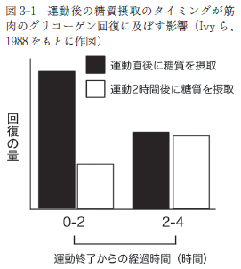
（クレジット：出所＝『最新のスポーツ科学で強くなる！』）p.135
（キャプション：運動後に糖質摂取のタイミングが筋肉のグリコーゲン回復に及ぼす影響）

運動直後に糖質を摂取した場合には、運動後最初の2時間でグリコーゲンが急激に回復していることがわかります。一方で、運動2時間後に糖質を摂取した場合、その後（運動2〜4時間後）、グリコーゲンの回復速度が最大になることはありません。このことからも、「運動後速やかに糖質を摂取する」ことの重要性を理解できます。

一方、練習後速やかに栄養満点の食事をとることは難しいでしょうから、おにぎり、バナナ、エネルギーゼリーなどを準備しておくと良いでしょう。

■カロリーは同じでも、栄養素によって効果が違う

タンパク質というと、私達は「筋肉づくり」をイメージします。身体を大きくしたいスポーツ選手が、筋力トレーニングを行った後、プロテインパウダーでタンパク質を摂取する、これが一般的なイメージではないでしょうか？

一方、スタミナが必要な陸上競技の長距離選手が練習後にプロテインパウダーを摂取する光景はあまり目にしません。この点に関して、重要な研究結果を紹介します。

図2は、長時間の運動後に、「糖質80ｇ を摂取した場合」「糖質108ｇ を摂取した場合」「糖質80ｇ＋タンパク質24ｇ を摂取した場合」でのグリコーゲンの回復の様子を示したグラフです。

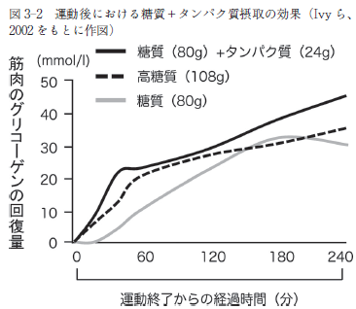
（クレジット：出所＝『最新のスポーツ科学で強くなる！』）p.137
（キャプション：運動後における糖質＋タンパク質接種の効果）

その結果、「糖質80ｇ」に比べて「糖質108ｇ」の方が筋肉のグリコーゲンの回復は早いことがわかります。これは予想通りの結果です。注目していただきたいのが、「糖質80ｇ＋タンパク質24ｇ」の条件です。

糖質の摂取量は「糖質108ｇ」よりも少ないのですが、タンパク質24ｇ を加えることでグリコーゲンの回復が早くなっているのです。ちなみに、「糖質108ｇ」と「糖質80ｇ＋タンパク質24ｇ」の摂取カロリーは同じです。

（３ページ目）
■糖質だけでなくタンパク質も摂取すべき

練習後に筋肉のグリコーゲンをできる限り早く回復させる上で、糖質の摂取は必須です。さらに、タンパク質を併せて摂取することでグリコーゲンの回復は早くなります。したがって、筋肉量を増やすことを強く望まない陸上競技の長距離選手であっても、毎回の練習後にタンパク質を摂取することには大きな意味があります。特に、次の練習まで数時間しかない場合、「糖質＋タンパク質の最強タッグ」は威力を発揮するでしょう。

したがって、部活の練習後は「スナック菓子・ジュース」ではなく、「おにぎり・牛乳（ゆで卵やプロテインパウダーでも良いでしょう）」や「肉まん・牛乳」の組み合わせが良いのです。

■試合前にトンカツを食べるのはオススメしない

大事な試合を翌日に控えた場合、皆さんは何を食べるでしょうか？ 縁起をかついで「カツ（勝つ）」を食べるという方もいらっしゃるかもしれませんが、スポーツ栄養学の観点からは糖質中心の食事がオススメです。

トライアスロンやマラソンなどレースが長時間に及ぶ競技の前日には、「カーボパーティー」と呼ばれるイベントが開催されることがあり、参加者はパスタなどを食べながら懇談します。「カーボ」とは「カーボハイドレート（carbohydrate）」の略語で、炭水化物や糖質という意味です。

なお、炭水化物というのは、吸収されてエネルギー源となる「糖質」と消化吸収されずにエネルギーとはならない「食物繊維」の総称です。腸の調子を整える食物繊維は重要ですが、試合前の食事ではレース時に直接エネルギー源となる糖質を優先します。糖質はご飯、麵類、パン、いもなどに豊富に含まれています。

筋肉に含まれるグリコーゲンは、長時間運動の大切なエネルギー源です。また、血液中のブドウ糖も筋肉に取り込まれてエネルギーとして使用されます。一方、運動時間が長くなると血液中のブドウ糖が次々と筋肉で消費されることから、次第に血糖値が低下します。

ブドウ糖は脳のエネルギー源でもありますので、血糖値が低下すると集中力が低下し、瞬時の判断能力も低下します。これを防ぐのが肝臓に蓄積されたグリコーゲンです。長時間運動中に肝臓のグリコーゲンを分解して血液中にブドウ糖として放出することで、血糖値の低下を防いでいるのです（図3―5）。

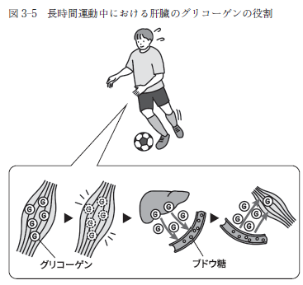
（クレジット：出所＝『最新のスポーツ科学で強くなる！』）p.147
（キャプション：長時間運動中における肝臓のグリコーゲンの役割）

（４ページ目）
■糖質をしっかり摂取することで、スタミナを維持できる

このように考えると、試合の後半まで動き続ける上で、筋肉と肝臓に多くのグリコーゲン量を蓄積することは有利となります。そこで、筋肉と肝臓でのグリコーゲンの貯蔵量を増やす方法として知られているのが「グリコーゲンローディング」と呼ばれる食事法です。

この方法は、試合の数日前から糖質を中心としたメニューに切り替え、体内（筋肉、肝臓）のグリコーゲン貯蔵量を一時的に増やして試合当日を迎えるというものです。グリコーゲンローディングが成功すると、筋肉に蓄積されるグリコーゲン量が約2倍増加するという報告もあります。

グリコーゲンローディングの伝統的な方法では、試合の約1週間前に高強度で長時間運動を実施し、筋肉の中のグリコーゲンを一旦、使い切る（枯渇させる）ことが求められていました。グリコーゲンが枯渇した状態で糖質を摂取し、筋肉や肝臓のグリコーゲン量を一気に増やそうという戦略です。

一方、試合の1週間前というと徐々に練習量を減らす時期にあたりますので、このタイミングでグリコーゲンを枯渇させる高強度・長時間運動を行うことは選手への負担が大きいことも事実です。

したがって現在では、約1週間前に筋肉のグリコーゲン量を枯渇させることは必須とせず、試合に向け徐々に練習量を減らす中で、試合の約3日前から糖質の摂取量を増やす方法が用いられています。

